

**Welche Eigenschaften haben diese Personen? Wie sind sie so?   
Was sind ihre Hobbies? Was machen diese Personen gerne?**

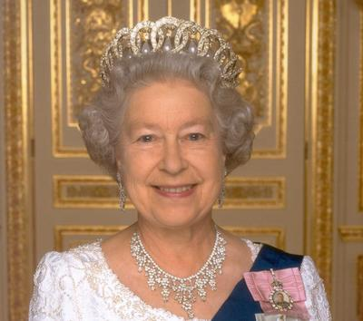Das ist Königin Elisabeth II. Sie kommt aus Großbritannien.

Sie ist freundlich, ernst und langweilig. Sie war sportlich. Sie ist auch sehr fleißig und tolerant. Sie ist eher konservativ und praktisch.

Königin Elisabeths Hobbys sind tanzen, Bücher lesen und Computerspiele („Call of Duty“) spielen. Sie reist **gerne**. Sie trinkt **gerne** Tee und spaziert **gerne** mit ihren Hunden. Sie liebt Hunde!

Sätze mit „gerne“:

Ich schreibe (nicht) gerne und lese (nicht) gerne Bücher.

Ich telefoniere (nicht) gerne. 🡪 Infinitiv: *telefonieren*

Ich schreibe (nicht) gerne SMS. 🡪 Infinitiv: *SMS schreiben*

Ich schaue (nicht) gerne Filme. 🡪 Infinitiv: *Filme schauen*

Ich mag gerne Kuchen. 🡪 mögen (irregular verb!) = to like so./sth.

Das ist Professor Snape. Sein Vorname ist Severus und er ist Lehrer in Hogwarts.

Prof. Snape ist gruselig, interessant und ernst. Er ist auch loyal und gut (???). Er hat viele Vorurteile. Er ist mürrisch, manchmal unfair, gefühllos und nicht vertrauenswürdig.

Seine Hobbys sind Zaubertränke machen, Leute ärgern, diskutieren und Schüler bestrafen. Er liebt essen. Sein Lieblingsessen ist Ziegenmagen.

**For practice:**

Das ist Sarah. Sie ist Kindergärtnerin von Beruf.

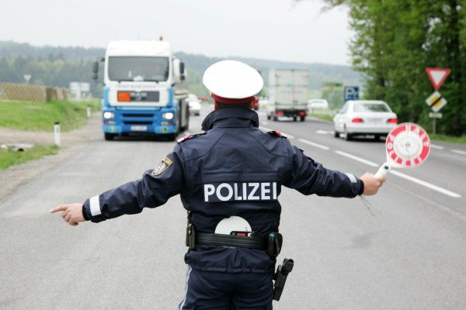Das ist Walter. Er ist Polizist von Beruf.